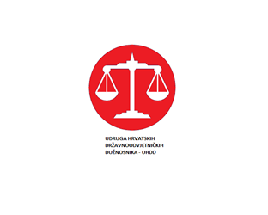
Zagreb, 02. veljače 2024.

PRIOPĆENJE
UDRUGE HRVATSKIH DRŽAVNOODVJETNIČKIH DUŽNOSNIKA (UHDD)

Skupština Udruge hrvatskih državnoodvjetničkih dužnosnika je, nakon izjašnjavanja članstva Udruge, donijela odluku da je suglasna sa zaključkom Upravnog odbora Udruge, kojim mjere upozorenja istječu sa danom 02. veljače 2024., a kako je to bilo i najavljeno.
Udruga hrvatskih državnoodvjetničkih dužnosnika ovim je mjerama željela poslati signal Vladi Republike Hrvatske i javnosti te ukazati na postojeće probleme i na potrebu donošenja Zakona o plaći i materijalnim pravima pravosudnih dužnosnika kojim će se u potpunosti urediti pitanje plaće i drugih materijalnih prava pravosudnih dužnosnika. Navedeno je i prepoznato pa će se, sukladno dogovoru i s tim ciljem, nastaviti razgovori s Ministarstvom pravosuđa i uprave, a prvi sastanak je najavljen za sljedeći tjedan.

PREDSJEDNICA
Anita Kalajžić

